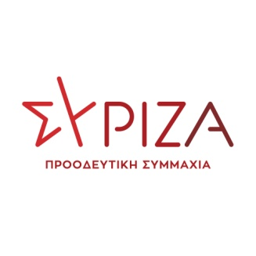

03/11/2022

ΔΕΛΤΙΟ ΤΥΠΟΥ

Ραλλία Χρηστίδου: «Η κυβέρνηση πράγματι δουλεύει εντατικά αλλά για να εξυπηρετήσει τα κέρδη μιας μικρής κρατικοδίαιτης ελίτ.»

Η Βουλεύτρια του Νότιου Τομέα Αθήνας του ΣΥΡΙΖΑ Ραλ. Χρηστίδου μιλώντας σήμερα στον ραδιοφωνικό σταθμό Flash 99,4 και στον δημοσιογράφο κ. Στελλάκη ξεκίνησε τη συνέντευξη της τονίζοντας ότι η κυβέρνηση δεν έχει δώσει επαρκείς απαντήσεις στο σκάνδαλο των υποκλοπών, κάτι που συνιστά ένα δεύτερο σκάνδαλο συγκάλυψης, και αυτό πλέον το παραδέχονται ακόμα και φιλικά προς τη Ν.Δ. ενημερωτικά μέσα που μιλούν πλέον και για ενδοκυβερνητικές παρακολουθήσεις.

Η Ραλλία Χρηστίδου στηλίτευσε μια ενδεχόμενη άρνηση του κ. Μητσοτάκη να προσέλθει στη Βουλή να απαντήσει στη νέα επίκαιρη ερώτηση του Αλέξη Τσίπρα για τις υποκλοπές, θεωρώντας μια τέτοια κίνηση, ως απόδειξη ενοχής και διερωτήθηκε πώς είναι δυνατόν να προκηρυχθούν εκλογές, όταν η κυβέρνηση επιτρέπει να κυκλοφορούν ανεπιβεβαίωτες φήμες σε βάρος του αρχηγού του τρίτου κοινοβουλευτικού κόμματος.

Η Βουλεύτρια τόνισε επίσης ότι η κυβέρνηση θα έπρεπε να ανησυχεί για την εξωφρενική ακρίβεια και να μην την αντιμετωπίζει αλαζονικά, επισημαίνοντας παράλληλα την αλλαγή της νομισματικής πολιτικής της Ευρωπαϊκής Κεντρικής Τράπεζας, γεγονός που θα αποδειχθεί βόμβα στο ιδιωτικό δανεισμό των πολιτών και στο δημόσιο δανεισμό της χώρας. Υπογράμμισε, επίσης στο τέλος των δηλώσεων της, ότι οι πρόσφατες αποκαλύψεις για τα σκάνδαλα Πάτση, Πιτσίκα, Μαραβέγια και για πολλές ακόμα περιπτώσεις επιβεβαιώνουν το συμπέρασμα ότι η κυβέρνηση πράγματι δουλεύει εντατικά αλλά για να εξυπηρετήσει τα κέρδη μιας μικρής κρατικοδίαιτης ελίτ.

Για την πληρέστερη ενημέρωση σας επισυνάπτουμε το λινκ με ολόκληρη τη συνέντευξη της Ραλ. Χρηστίδου:

https://www.youtube.com/watch?v=JYT7-L3vtlg

